Características | Química Orgánica | Química Inorgánica
Resiste al Calor  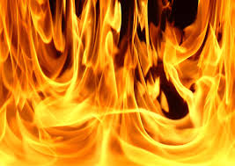 | SI resiste | NO resiste
Solubilidad en Agua  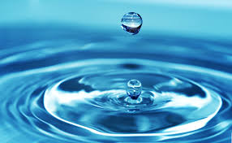 | Soluble | Insoluble
Compuestos  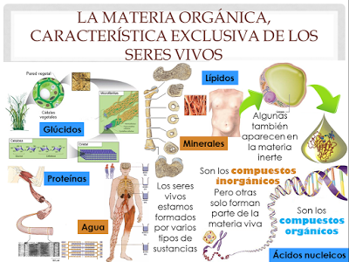 | Óxidos, Anhídridos, Hidróxidos, sal, Hidruro | Carbohidratos, Proteínas y Vitaminas
Elementos  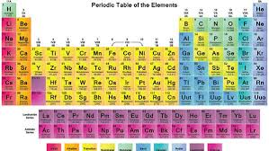 | TODOS los de la tabla Periódica | Calcio, Hierro, Fosforo, Azufre, Nitrógeno, Hidrogeno, Carbono
Tipo de Enlace  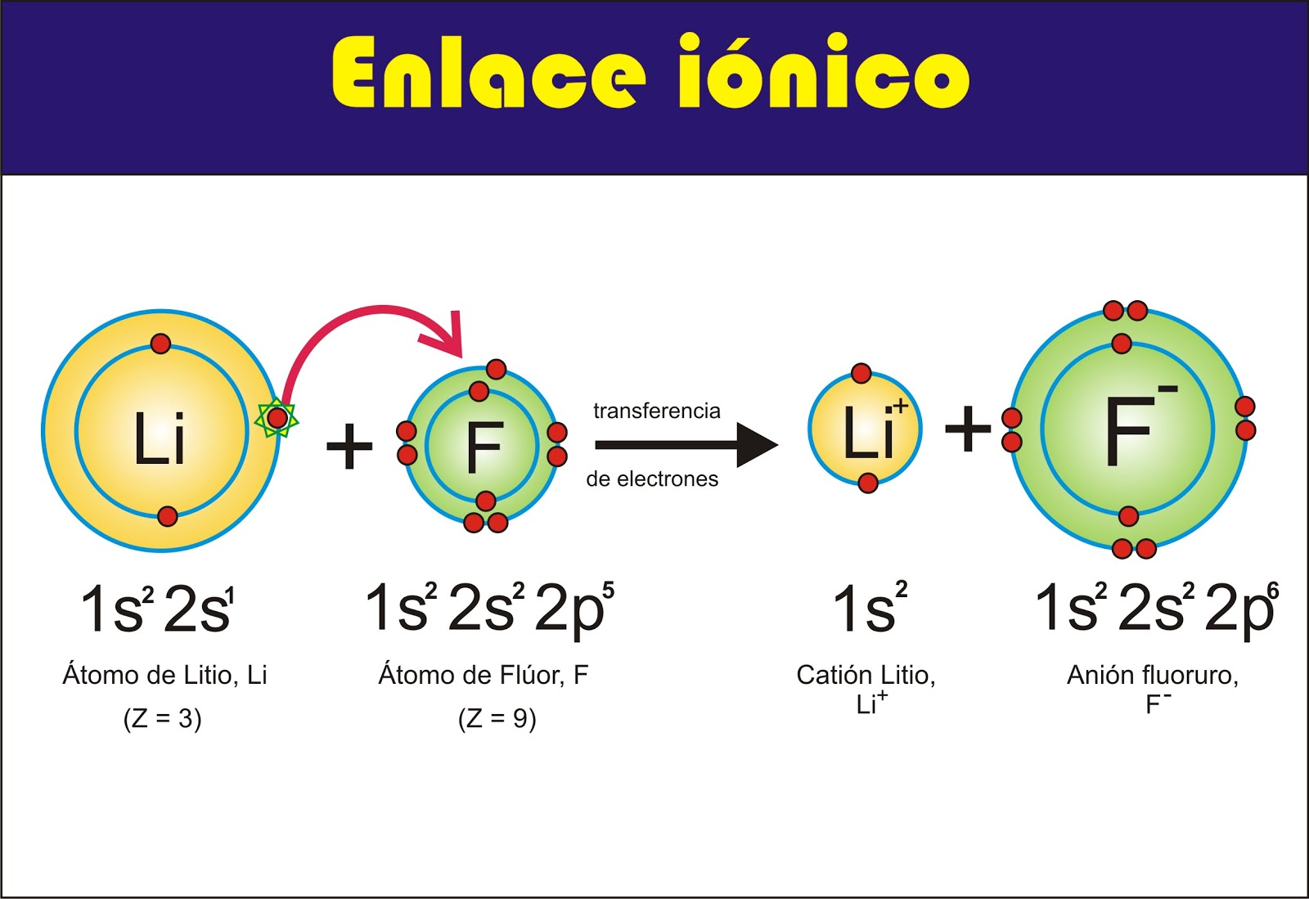 | Covalente e Iónico | Covalente, Covalente combinado y Puente de Hidrogeno
Peso Molecular  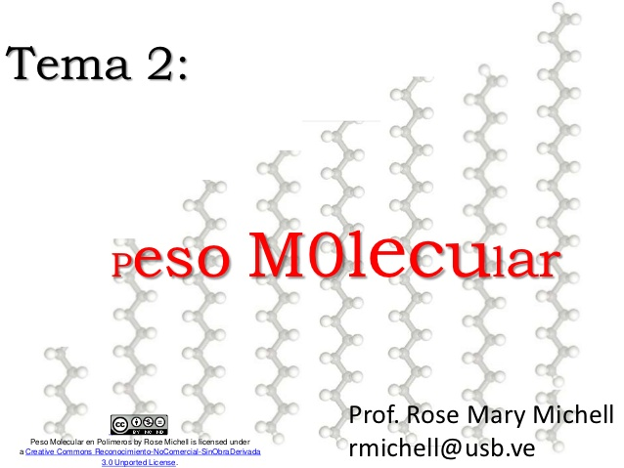 | Bajo peso molecular | Altísimo peso molecular

